На ВДНХ разыграли кубок Мэра Москвы по шахматам
02.09.2014
В последние выходные лета в рамках фестиваля «Лучший город Земли», при поддержке Департамента культуры Москвы был разыгран Кубок мэра Москвы по шахматам. В отборочных турах, проходивших на территории ВДНХ, приняли участие более 150 шахматистов.
Гроссмейстеры Ольга Гиря и Михаил Можаров стали обладателями Кубка мэра Москвы по шахматам, проходившего 30 и 31 августа в Доме культуры ВДНХ. В финальных матчах Гиря добилась победы над Екатериной Ковалевской (1,5:0,5), а Можаров на тай-брейке за счет ничьей черными в «Армагеддоне» переиграл Даниила Дубова (1,5:1,5).
В матчах за «бронзу» Михаил Демидов нанес поражение Александру Тарасову (2:0), а Ирина Василевич – Карине Ивановой (1,5:0,5).
Отметим, что финальные соревнования проводились во второй день фестиваля, 31 августа, в них приняли участие персонально приглашенные гроссмейстеры и игроки, прошедшие отбор. Оба турнира – и мужской, и женский – проходили по нокаут-системе с участием 16 шахматистов.
В первый день фестиваля состоялось сразу несколько массовых блицтурниров: среди любителей, ветеранов, юношей и девушек. В общей сложности в них приняли участие более 150 шахматистов.
Награды победителем и призерам вручил первый вице-президент Шахматной федерации Москвы (ШФМ) Никита Ким. Он передал приветствие от президента ШФМ Владимира Палихаты, который поблагодарил мэра Москвы Сергея Собянина и руководство Департамента культуры города Москвы за организацию такого прекрасного праздника для столичных поклонников шахмат.
Итоговые результаты
Мужчины
Женщины
1 место
Михаил Можаров
Ольга Гиря – олимпийская чемпионка в составе сборной России (Тромсе, 2014)
2 место
Данил Дубов
Екатерина Ковалевская
3 место
Михаил Демидов
Ирина Василевич
Мужчины-ветераны
Женщины-ветераны
1 место
Анатолий Шведчиков
Татьяна Богумил
2 место
Владимир Воеводин
Людмила Французова
3 место
Аркадий Вуль
Наталья Титоренко
Юноши
Девушки
1 место
Савелий Голубов
Мария Милованова
2 место
Никита Афанасьев
Кира Давыдова
3 место
Александр Тарасов
Мария Набережная
Любители
Шведские шахматы
1 место
Олег Драчев
Михаил Можаров и Дина Дроздова
2 место
Карина Иванова
Арман Гейвондян и Юлия Морозова
3 место
Сергей Власов
Тимофей Смирнов и Янис Паянид

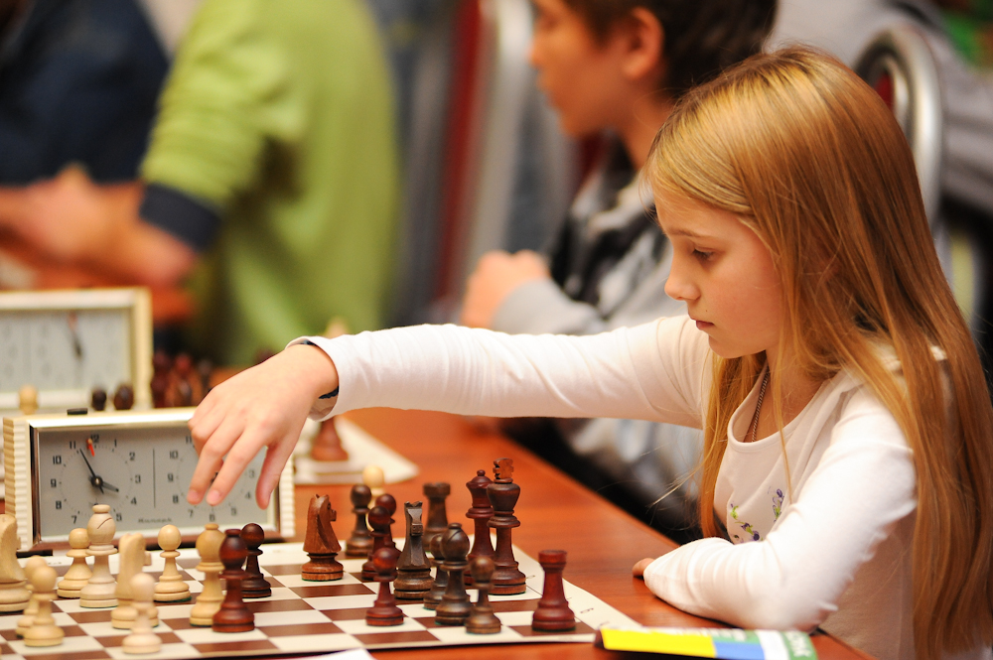

Адрес страницы: http://kosino-uhtomski.mos.ru/presscenter/news/detail/1250959.html
Управа района Косино-Ухтомский города Москвы

